

**ŠUMARSKI FAKULTET**

**KATEDRA PRIMARNE PRERADE DRVETA**

**ELABORAT IZ**

**FURNIRA I SLOJEVITIH PLOČA**

**2020/21.**

**Student: Overio:**

**Minić Ljubica**

**Sečeni furnir**

**Ljušteni furnir**

KATEDRA PRIMARNE PRERADE DRVETA

FURNIRI I SLOJEVITE PLOČE

ŠKOLSKA GODINA 2019/20

Podatke dao:

dr. Aleksandar Lovrić

Datum:  
18.02.2021.

Prezime i ime **Minić Ljubica** Index br.

2017/020037

**Zadatak 1:** Gdišnja količina oblovine za preradu:

-Hrast Mh=9 382 (m3/god)

-Bukva Mb=15 793 (m3/god)

Srednji prečnici trupaca:

-Hrast Dsh=43 (cm)

-Bukva Dsb=56 (cm)

**Zadatak 2:** Dimenzije fliča: h=27 (cm)

b=36 (cm)

**Zadatak 6:** Pad prečnika:

-Hrast Pph=0,4 (cm/m’)

-Bukva Phb=1,2 (cm/m’)

**Zadatak 9:**  Procenat od godišnje količine bukovine namenjen ljuštenju:

Plj= 98 (%)

**Napomena:** Gore navedeni podaci su osnova za izradu oba dela elaborata. Ostali podaci biće dati na vežbama, dobiće se sopstvenim proračunom ili će biti preuzeti iz literature.

UNIVERZITET U BEOGRADU

ŠUMARSKI FAKULTET



Slika 1. Oblici fličeva za preradu na klasičnim furnirskim noževima



Slika 2. Oblici fliča iz pilanskog trupca

Zadatak

List

1

1

UVODNA VEŽBA



1. b) c)

Slika 3. Tipovi formiranja strugotine: a) Trakasta strugotina sa pukotinama; b) Elementarna strugotina; c) Otkinuta strugotina



Slika 4. Odnos noža i pritisne grede kod sečenja furnira



Slika 5: Šematski prikaz sila na nožu i pritisnoj gredi kod ljuštenja furnira

Zadatak

List

1

2

UVODNA VEŽBA

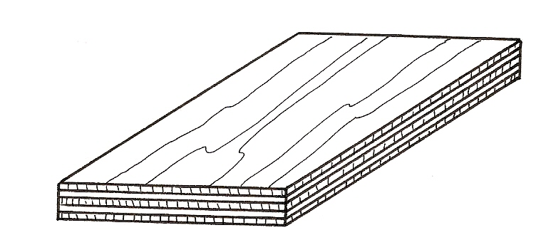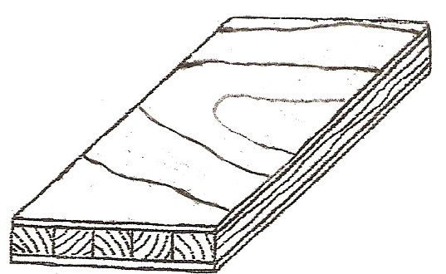

Furnirska ploča Stolarska ploča

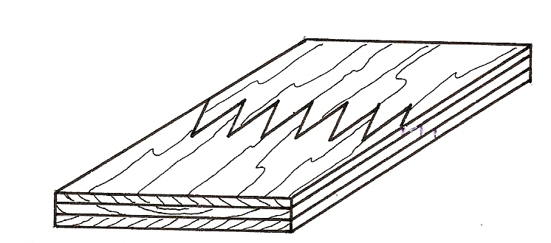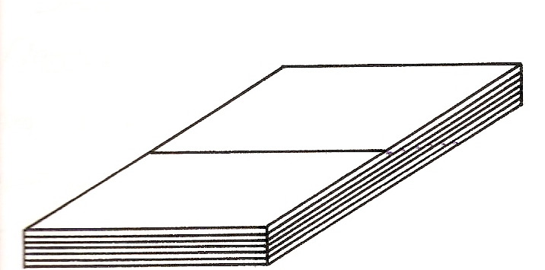

Lamelirano drvo LVL ploča

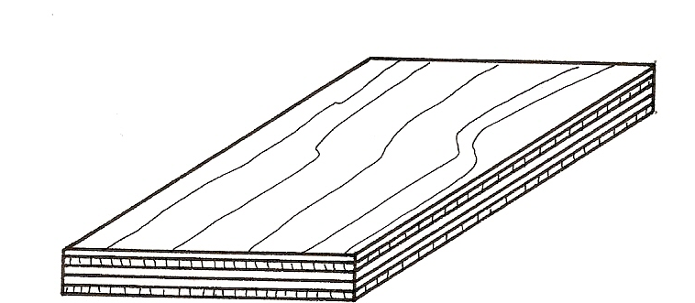

Lignofol ploča

Slika 6. Slojeviti drvni proizvodi

Zadatak

List

1

3

UVODNA VEŽBA

Datum

Overio

Radila

Minić Ljubica

Datum

List

4

1

Zadatak

UVODNA VEŽBA

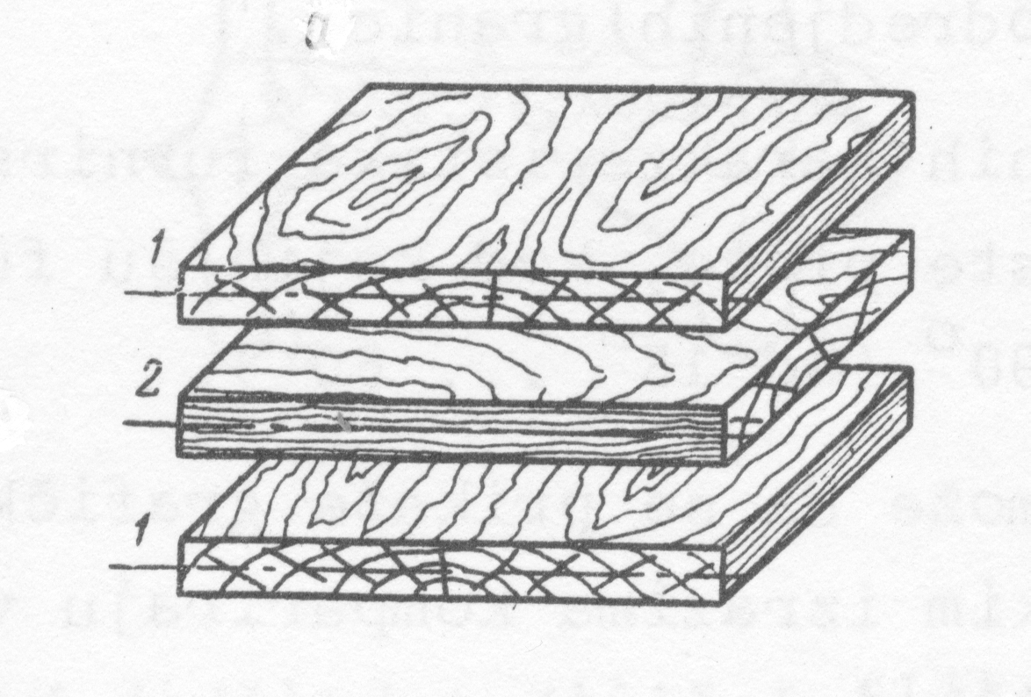

Slika 7. Pravila konstrukcije furnirskih ploča

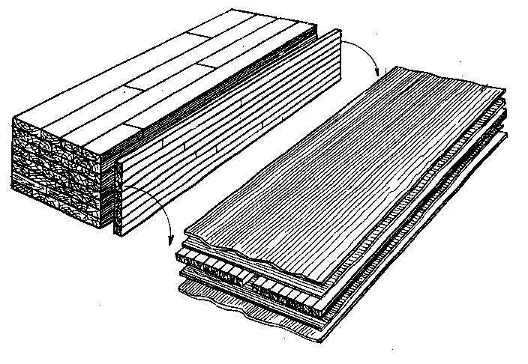

Slika 8. Blok sistem za izradu srednjica za stolarske ploče

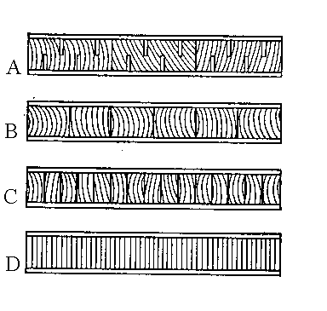

Slika 9. Načini izrade srednjica: A-srednjica od narezanih dasaka, B-srednjica

od letava, C-srednjica od letvica, D-srednjica od furnira

1

2

List

Zadatak

PRORAČUN STOVARIŠTA OBLOVINE

**Zadatak**

Napraviti tabelarni pregled iskorišćenja sirovine po fazama rada i operacijama. Takođe, izračunati potreban broj mašina za kraćenje trupaca, kao i proizvodnost mašine za okoravanje

**Tehnološka karta**

1. Stovarište oblovine
2. Hidrotermička obrada
3. Mehanička obrada:
   1. Kraćenje
   2. Okoravanje
4. Centriranje trupaca
5. Ljuštenje
6. Lagerovanje furnirkog platna
7. Mokre makaze za platno
8. Mokre makaze za korisne krpe
9. Sušenje
10. Suve makaze
11. Obrada slubnica
12. Sortiranje i slaganje
13. Spajanje furnira u formate
14. Nanošenje lepka
15. Presovanje ploče
16. Kondicioniranje
17. Formatizovanje
18. Popravka i krpljenje
19. Egaliziranje
20. Klasiranje i obeležavanje
21. Magacioniranje

**Osnovni parametri**

-godišnja količina oblovine Mlj’=17 954,72 m3

-broj radnih dana godišnje b=260

-broj smena c=2

Zadatak

List

7

1

PRORAČUN BROJA MAŠINA ZA KRAĆENJE I PROIZVODNOSTI MAŠINE ZA OKORAVANJE

**Zadatak**

Projektovati stovarište oblovine namenjeno čuvanju i klasiranju tromesečne zalihe sirovine za sečeni i ljušteni furnir. Jedan deo oblovine, namenjen ljuštenju (zalihe za mesec dana) čuva se u bazenima potapanjem. Odnos širine i dužine stovarišta treba da bude približno 1:2.

**Osnovni parametri**

-broj radnih dana n=260

-godišnja količina oblovine za sečenje Mh = Ms = 9 382 m3

-godišnja količina oblovine za ljuštenje Mh = Mlj = 15 793 m3

-procenat godišnje količine bukovine namenjen ljuštenju Plj = 98 %

-visina složaja H = 5…6 m (skok od 0,5 m)

h = 4…5 m (skok od 0,5 m)

-dužina složaja L = Ltr, kod sečenog furnira 4 m, kod ljuštenog 5m; ugao nagiba složaja

α = 50°; β = 40°

-širina složaja Bs = 30…50 m (skok od 2 m)

-raspon krana R = Bs + 2*1

-koeficijent zapunjenosti hrast k = 0,7

bukva (d = 25…30 m) k = 0,65

(d = 30…40 m) k = 0,7

(d > 40 m) k = 0,75

**Osnovni parametri – proračun bazena**

-dubina bazena hbaz = 3; 3,5; 4 m

-dužina bazena Lbaz = Ltr + 2*0.5

-širina bazena Bbaz = Bs

**Proračun**

1. Godišnja količina trupaca za sečenje i ljuštenje

**Hrast:**

**Bukva:**

Ms’- stvarna godišnja količina trupaca za sečenje (m3)

Ms - godišnja količina trupaca za sečenje (10 406 m3)

Mlj - godišnja količina trupaca za ljuštenje (20 049 m3)

Plj - procenat godišnje količine bukovine namenjen ljuštenju (94%)

Mlj’- stvarna godišnja količina trupaca za ljuštenje (m3)

Mlj - godišnja količina trupaca za ljuštenje (20 049 m3)

Plj - procenat godišnje količine bukovine namenjen ljuštenju (94%)

1. Tromesečna zaliha trupaca za sečenje i ljuštenje

**Hrast:**

**Bukva:**

1. Količina trupaca za ljuštenje koja se čuva u bazenima
2. Količina trupaca za ljuštenje koja se čuva u složajevima

Zadatak

List

2

2

PRORAČUN STOVARIŠTA OBLOVINE

Mljs - količina trupaca za ljuštenje koja se čuva u složajevima (m3)

Mlj3 - tromesečna zaliha trupaca za ljuštenje (m3)

Mljb - količina trupaca za ljuštenje koja se čuva u bazenima (m3)

Mlj3 - tromesečna zaliha trupaca za ljuštenje (m3)

Ms3 - tromesečna zaliha trupaca za sečenje (m3)

Ms’- stvarna godišnja količina trupaca za sečenje (m3)

Mlj3 - tromesečna zaliha trupaca za ljuštenje (m3)

Mlj’- stvarna godišnja količina trupaca za ljuštenje (m3)

1. Geometrijska zapremina složaja

Hr**ast:**

**Bukva:**

Zadatak

List

2

3

PRORAČUN STOVARIŠTA OBLOVINE

Vg - geometrijska zapremina složaja (m3)

H – visina složaja (5-6m)

h - visina složaja (4-5m)

Bs - širina složaja (30-50m)

Ltr - dužina složaja (Lrs-4m, Ltrlj-5m)

H=6m h=5m Bs=36m Ltr=4m

H=5m h=4m Bs=36m Ltr=5m

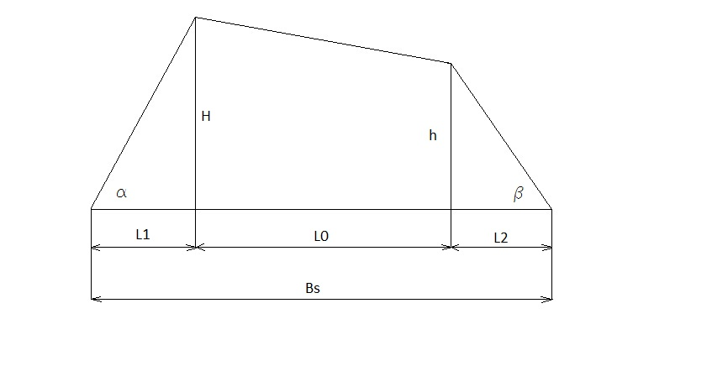

1. Stvarna zapremina složaja

**Hrast:**

**Bukva:**

1. Potreban broj složajeva:

**Hrast:**

kom

**Bukva:**

kom

Zadatak

List

2

4

PRORAČUN STOVARIŠTA OBLOVINE

Vss - stvarna zapremina složaja (m3)

Vgs - geometrijska zapremina složaja za sečeni furnir (m3)

k - koeficijent zapunjenosti (0,7)

nlj - broj složajeva (kom)

Mljs - tromesečna zaliha trupaca za ljuštenje koja se čuva u složajevima (m3)

ns - broj složajeva (kom)

Ms3 - tromesečna zaliha trupaca za sečenje (m3)

Vss - stvarna zapremina složaja za sečenje (m3)

Vslj - stvarna zapremina složaja za ljušteni furnir (m3)

Vglj - geometrijska zapremina složaja za ljušteni furnir (m3)

k - koeficijent zapunjenosti (0,75)

1. Proračun bazena
2. Geometrijska zapremina bazena
3. Stvarna zapremina bazena
4. Broj bazena

Zadatak

List

2

5

PRORAČUN STOVARIŠTA OBLOVINE

Vsbaz - stvarna zapremina bazena (m3)

Vgbaz - geometrijska zapremina bazena (m3)

k - koeficijent zapunjenosti (0,75)

Vgbaz - geometrijska zapremina bazena (m3)

Bbaz - širina bazena (m)

Lbaz - dužina bazena (m)

hbaz - dubina bazena (m)

nbaz - broj bazena (kom)

Mljb - tromesečna zaliha trupaca za ljuštenje koja se čuva u bazenima (m3)

Vsbaz - stvarna zapremina bazena (m3)

List

PRORAČUN STOVARIŠTA OBLOVINE

6

2

Zadatak

1. Odnos širine i dužine stovarišta

Širina stovarišta:

Bstov-širina stovarišta (m)

Bs-širina složaja (40m)

Dužina stovarišta:

- dužina stovarišta

- broj složajeva za sečeni furnir

- dužina složajeva za sečeni furnir

- broj složajeva za ljušteni furnir

- dužina trupaca za ljušteni furnir

- potreban broj bazena

- dužina bazena

Izračunati vrijeme potrebno da se u centru prizme zadatog presjeka postigne željena temperatura.

* **Osnovni parametri:**

- presjek hrastove prizme

- gustina hrastovine

- vlažnost drveta u sirovom stanju

- temperature zasićene vodene pare

- početna temperature drveta

- željena temperatura u centru prizme

- zapreminsko bubrenje hrastovine

* **Proračun:**

Formula Kollmann

**- toplotna provodnost drveta pri i**

- toplotna provodnost drveta

- gustina drveta pri vlažnosti od 12 %

- gustina drveta pri apsolutno suvom stanju

- apsolutna vlažnost drveta

**- toplotna provodnost drveta kod određene vlažnosti drveta**

Zadatak

List

3

1

PRORAČUN VREMENA ZAGRIJAVANJA FLIČA PO METODI KOLLMANN

- korekcija vlažnosti za toplotnu provodnost drveta

- toplotna provodnost drveta

- željena vlažnost drveta

- stvarna vlažnost drveta

**- toplotna provodnost drveta kod određene temperature**

- korekcija temperature za toplotnu provodnost drveta

- korekcija vlažnosti za toplotnu provodnost drveta

– gustinadrvetapri apsolutno suvom stanju

- korekciona temperatura

- željena temperatura drveta

**- masena specifična toplota drveta za određen stepen vlage**

– vlažnost drveta u decimalnom obliku

**- određivanje gustine drveta u vlažnom stanju vlažnosti**

- gustina drveta pri nekoj određenoj vlažnosti

- gustina drveta u apsolutno suvom stanju

- apsolutna vlažnost drveta

- zapreminsko bubrenje drveta

Zadatak

Zadatak

List

List

3

3

2

2

PRORAČUN VREMENA ZAGRIJEVANJA FLIČA PO METODI KOLLMANN

PPRORAČUN VREMENA ZAGREVANJA FLIČA PO METODI KOLLMANN

Ljubica Minić

Overio

Datum

Radio

Datum

3

List

3

Zadatak

PRORAČUN VREMENA ZAGRIJEVANJA FLIČA PO METODI KOLLMANN

**- konstanta toplotne provodnosti**

**- vreme zagrevanja fliča**

- vreme zagrevanja fliča

- željena temperatura u centru prizme

- temperatura zasićene vodene pare

- početna temperatura drveta

- konstanta toplotne provodnosti u radijalnom smeru

- konstanta toplotne provodnosti u tangencijalnom smeru

- širina fliča

- visina fliča

min